工程设计更改通知单

编号：JL/16-05 序号： DY-02
工程名称 |  | 2021年省网配网物资协议库存一批山东菏泽供电公司东明苏寨110千伏输变电站智能一体化电源系统,DC220V,160A项目 |  |  |  | 工程编号 |  | WLMMXS2021080316
更改文件名称 |  | 材料清单一  直流电源屏图 |  |  |  | 更改方式 |  | □划改； ■ 换页；  ■换版； □ 作废
更改文件编号 |  | 41602-1640  TZ/DY/2021080316.01.101  TZ/DY/2021080316.01.105
更改生效日期 |  | 2022.6.22
更改原因 | 原蓄电池巡检模块BMM-S1021-DC110/220V采购手续已过期，无法采购,更改为新招标的电池巡检模块型号
更改内容
文件原内容 |  |  |  |  | 更改为
41602-1640 A02 材料清单一—更改后  行号：254  子项项次：430  物料编码：31504-0002  物料名称：【安】蓄电池监测模块  规格：BMM-S1021-DC110/220V/标配58根1A保险，5根20A保险  用量：4 |  |  |  |  | 更改为  41602-1640 A03 材料清单一—更改后  行号：254  子项项次：430  物料编码：31504-0041  物料名称：【安】蓄电池监测模块  规格：BMM-S1022-ZH-DC110/220V/标配57根1A保险，9根20A保险  用量：2  换页
TZ/DY/2021080316.01.101 A/0  第1页;  TZ/DY/2021080316.01.105  第1-6页 |  |  |  |  | TZ/DY/2021080316.01.101 A/1  第1页;  TZ/DY/2021080316.01.105  第1-5页  换页
更改实施方法 | 该项目清单一中电池巡检模块未采购，按新型号重新采购电池巡检模块；  电
发放  范围 | 生产管理（质量检测）中心-物资供应室、生产管理室、物联网质控室
编制 |  |  | 审核 | 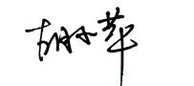 |  |  | 批准 |  | 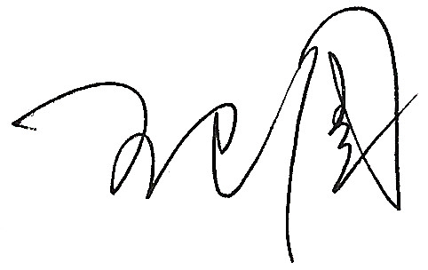
日期 |  | 2022.6.22 | 日期 | 2022.6.22 |  |  | 日期 |  | 2022.6.22

